ΤΕΧΝΟΛΟΓΙΕΣ ΕΛΕΓΧΟΥ ΡΥΠΑΝΣΗΣ ΣΤΑΤΙΚΩΝ ΠΗΓΩΝ

- Ο έλεγχος της ρύπανσης των στατικών πηγών (βιομηχανικές μονάδες, θέρμανση κατοικιών) έχει τη δυνατότητα χρήσης περισσοτέρων εναλλακτικών τεχνικών καθόσον εδώ δεν υφίσταται περιορισμός χώρου και βάρους των εγκαταστάσεων αντιρρύπανσης.

- Ωστόσο, στις βιομηχανικές εφαρμογές ποικίλουν τόσο τα καύσιμα όσο και οι καυστήρες που θα χρησιμοποιηθούν. Άλλη η ποικιλία και η σύσταση των καυσαερίων που αφορούν τη χρήση άνθρακα, άλλη τη χρήση πετρελαίου, άλλη του φυσικού αερίου. (πχ. η χρήση άνθρακα συνοδεύεται από υψηλή εκπομπή σωματιδιακών ρύπων και SΟx, πράγμα που δεν συμβαίνει με τη χρήση φυσικού αερίου).

- Παρακάτω θα προσπαθήσουμε να κάνουμε μια κατά το δυνατόν καλύτερη προσέγγιση του θέματος. Θα περιγράψουμε αρχικά κάποιες γενικές φυσικοχημικές τεχνικές που είναι επαρκώς καθιερωμένες για την αντιμετώπιση της βιομηχανικής ρύπανσης και κατόπιν θα προσπαθήσουμε να προσεγγίσουμε το θέμα πιο ειδικά.

- Οι κύριες διεργασίες (τεχνικές) διαχωρισμού και απομάκρυνσης αέριων ρύπων που χρησιμοποιούνται γενικώς στην βιομηχανία είναι:
- η απορρόφηση με υγρά [19, 20],
- η προσρόφηση με στερεούς προσροφητές [19, 20],
- η συμπύκνωση και
- η χημική μετατροπή με καυστήρες ή καταλυτικά φίλτρα (μετατροπείς).

- Σε πολλές περιπτώσεις, για να επιτευχθεί ικανοποιητικός έλεγχος της ρύπανσης μιας στατικής πηγής είναι απαραίτητη η χρήση περισσότερων του ενός συστήματος ή συσκευής όπως αυτές που αναφέρθηκαν παραπάνω, που θα συνοδεύεται από ένα σχεδιασμό κατάλληλης αλληλουχίας και συνέργιας των συσκευών. Οι τρεις βασικές μέθοδοι προσέγγισης του προβλήματος είναι:
- μετατροπή της βιομηχανικής διεργασίας σε μια λιγότερο ρυπαντική διεργασία ή ριζική τροποποίησή της υπάρχουσας σε διεργασία χαμηλότερων εκπομπών ρύπων μέσω αλλαγών στη λειτουργία της,
- αλλαγή του καυσίμου που χρησιμοποιείται για την παραγωγή ενέργειας, με καύσιμο το οποίο θα δίνει τα επιθυμητά επίπεδα εκπομπών (πχ αντικατάσταση του άνθρακα από Φυσικό Αέριο), και
- εγκατάσταση εξοπλισμού ελέγχου.

Εφόσον είναι εφικτό, είναι πάντα προτιμητέο να ελέγχουμε τους ρύπους εν τω γεννάστε, δηλ., μέσα στην πηγή και πριν αυτοί εμφανιστούν, παρά να προσπαθούμε να βρούμε λύσεις εκ των υστέρων.

ΠΕΡΙΓΡΑΦΗ ΥΦΙΣΤΑΜΕΝΩΝ ΤΕΧΝΟΛΟΓΙΩΝ ΕΠΕΞΕΡΓΑΣΙΑΣ ΕΚΠΟΜΠΩΝ
Περιγράφονται εν συντομία οι διάφορες τεχνολογίες που υφίστανται για την αντιμετώπιση της ρύπανσης στάσιμων πηγών. Αυτές μπορούν να εφαρμοστούν ξεχωριστά ή σε συνδυασμό, ανάλογα με τις συγκεκριμένες απαιτήσεις.
- Συσκευές απορρόφησης:
- Η διεργασία της απορρόφησης είναι καλά γνωστή από την χρήση της στην βιομηχανία για τον διαχωρισμό των πρώτων υλών αλλά και των παραγόμενων προϊόντων [19, 20]. Μπορεί να χρησιμοποιηθεί αποτελεσματικά σε πολλές περιπτώσεις και για την απομάκρυνση ρύπων από μια αέρια εκπομπή.
- Η απορρόφηση των ρύπων επιτυγχάνεται με ένα επιλεγμένο υγρό έκπλυσης (διαλύτη) σε πύργους απορρόφησης πληρωτικών υλικών ή βαθμίδων ισορροπίας.
- Οι ρύποι που συνηθίζεται να ελέγχονται με απορρόφηση είναι το διοξείδιο του θείου (SO₂), το υδρόθειο (H₂S), το υδροχλώριο (HCl), το χλώριο (Cl₂), η αμμωνία (NH₃), σε μερικές περιπτώσεις τα οξείδια του αζώτου (NOx), καθώς και οι υδρογονάνθρακες χαμηλού σημείου βρασμού (light HCs).
- Η επιλογή του διαλύτη γίνεται ανάλογα με τον προς απομάκρυνση ρύπο:
- Η διαλυτότητα του ρύπου στον υγρό διαλύτη πρέπει να είναι υψηλή έτσι ώστε να απαιτούνται λογικές ποσότητες διαλύτη.
- Ο διαλύτης πρέπει να έχει χαμηλή τάση ατμών για τον περιορισμό απωλειών.
- Πρέπει να είναι μη διαβρωτικός, φθηνός, μη τοξικός, μη εύφλεκτος, χημικά σταθερός και να έχει χαμηλό σημείο πήξης.
- Το νερό είναι ο πιο δημοφιλής διαλύτης. Συνδυασμός του με ένα οξύ ή μία βάση μπορεί να βελτιώσει την απόδοσή του στην απομάκρυνση συγκεκριμένων ρύπων: Πχ, για την κατακράτηση CO₂ χρησιμοποιείται υδατικό διάλυμα Ca(OH)₂. Tο SO₂ είναι εύκολα διαλυτό σε αλκαλικά διαλύματα, πχ. διαλύματα που περιέχουν αμμωνία ή αμίνες. Το H₂S απομακρυνόvταν από αέρια διυλιστηρίων με χρήση διαιθανολαμίνης.
- Όταν οι ρύποι ως υλικά έχουν οικονομική σημασία, καταφεύγουμε στην ανάκτησή τους.
- Συσκευές προσρόφησης
- Προσρόφηση αέριων ρύπων γίνεται όταν υπάρχει δυνατότητα εκλεκτικής ρόφησής τους στην επιφάνεια πορωδών στερεών. Η διεργασία μπορεί να βασίζεται στο φαινόμενο της φυσικής ρόφησης, αν και κατά κύριο λόγο βασίζεται στο φαινόμενο της χημειορόφησης [19].
- Τα στερεά υλικά που χρησιμοποιούνται ως προσροφητές είναι συνήθως πολύ πορώδη με εξαιρετικά μεγάλους λόγους επιφανείας προς βάρος (100-2000 m²/g).
- Τυπικά παραδείγματα στερεών προσροφητών:
- οι ενεργοί άνθρακες (600-2000 m²/g)
- οι ζεόλιθοι (μοριακά κόσκινα, ~ 1000 m²/g ),
- η γ-Al₂O₃ (100-200 m²/g),
- η σίλικα SiO₂ (200-600 m²/g).
- Ο ενεργός άνθρακας είναι άριστος για απομάκρυνση ελαφρών HCs.
- Η SiO₂ ως πολικό υλικό, είναι άριστη στην προσρόφηση πολικών αερίων.
- Ορισμένοι ζεόλιθοι προσροφούν εκλεκτικά το CO₂ και HCs.
- Οι στερεοί προσροφητές πρέπει να έχουν αντοχή σε θραύση, και να είναι αναγεννήσιμοι ώστε να επαναχρησιμοποιηθούν.
- Με την αναγέννηση του προσροφητή ανακτούμε ταυτόχρονα τα ροφημένα αέρια που πιθανόν να έχουν και κάποια οικονομική αξία.
- Η απόδοση των περισσοτέρων προσροφητών είναι πολύ κοντά στο 100 % στην έναρξη της λειτουργίας και παραμένει εξαιρετικά υψηλή σχεδόν μέχρι ο προσροφητής να κορεστεί πλήρως από το ροφούμενο είδος. Σε αυτό το σημείο ο προσροφητής πρέπει να ανανεωθεί ή να αναγεννηθεί [19].
- Συμπυκνωτές:

- Σε πολλές περιπτώσεις ο πιο επιθυμητός (λόγω ευκολίας) τρόπος ελέγχου εκροών ατμών πτητικών ουσιών μπορεί να είναι με συμπύκνωση [20]. Οι συμπυκνωτές μπορούν να χρησιμοποιηθούν πριν από άλλες συσκευές ελέγχου ρύπανσης ώστε να απομακρύνουν συμπυκνώσιμα συστατικά. Οι λόγοι που τους χρησιμοποιούμε είναι:
- η ανάκτηση πολύτιμων οικονομικά προϊόντων,
- η απομάκρυνση διαβρωτικών ουσιών και
- η ελάττωση του όγκου των αερίων εκροής.

- Παρότι η συμπύκνωση μπορεί να επιτευχθεί είτε μειώνοντας την θερμοκρασία είτε αυξάνοντας την πίεση, είτε με συνδυασμό τους, στην βιομηχανική πρακτική γίνεται κατά προτίμηση με μείωση μόνο της θερμοκρασίας.

Χημική μετατροπή ρύπων (καυστήρες & καταλυτικά φίλτρα):
- Μια ευρέως χρησιμοποιούμενη μέθοδος για τον έλεγχο
- των οργανικών αέριων εκπομπών είναι η οξείδωσή τους προς νερό και διοξείδιο του άνθρακα,
- των ΝΟx η αναγωγή τους προς Ν₂,
- ποικίλων άλλων ρύπων προς κάποιο μη-ρυπογόνο συστατικό μέσω κάποιας εξειδικευμένης χημικής αντίδρασης [2-5, 8, 10-13, 21, 22].

(Για παράδειγμα καταστροφή των ΝΟx βιομηχανικών εκπομπών γίνεται συχνά σε καταλυτικά φίλτρα όπου εκμεταλλευόμαστε την αντίδραση των ΝΟx με αμμωνία (ουρία) για μετατροπή και των δυο σε αβλαβές Ν₂ [8, 10-13, 21, 22]).

- Οι συσκευές που χρησιμοποιούνται για την χημική μετατροπή ρύπων είναι δύο γενικών τύπων:
- καυστήρες φλόγας, όπου τα αέρια οξειδώνονται σε έναν θάλαμο ψεκασμού στη θερμοκρασία αυτογενούς ανάφλεξης ή παραπάνω, και
- καταλυτικά φίλτρα, όπου τα αέρια οξειδώνονται σε θερμοκρασίες χαμηλότερες από το σημείο αυτανάφλεξης.

- Οι καυστήρες βρίσκουν μεγάλη εφαρμογή στον έλεγχο αερολυμάτων (αεροζόλ), ατμών και οσμών.
- Τα καταλυτικά φίλτρα χρησιμοποιούνται πολύ συχνά στην βιομηχανία για τον έλεγχο ατμών διαλυτών και άλλων εκπομπών οργανικών ρύπων, των Η₂S, SO₂, NΟx, κλπ από βιομηχανικούς καυστήρες συμβατικών καυσίμων. Ήδη περιγράψαμε και την εκτεταμένη εφαρμογή τους στα αυτοκίνητα.

- Το κύριο πλεονέκτημα των καταλυτικών φίλτρων είναι η χαμηλή θερμοκρασία λειτουργίας τους (περίπου 300-500^{ο}C), κάτι που έχει θετικές οικονομικές επιπτώσεις. Ως μειονέκτημα μπορούμε να αναφέρουμε το συχνά υψηλό κόστος του καταλύτη.

- Όπως έχουμε ήδη αναλύσει στα περισσότερα καταλυτικά συστήματα υπάρχει μια βαθμιαία απώλεια δραστικότητας εξαιτίας δηλητηρίασης του καταλύτη, έτσι ο καταλύτης πρέπει να αντικαθίσταται σε τακτά διαστήματα.

- Άλλες μεταβλητές που επηρεάζουν τον σωστό σχεδιασμό και τη λειτουργία των καταλυτικών συστημάτων είναι οι ταχύτητες ροής των αερίων, η έκταση της δραστικής επιφάνειας του καταλύτη (διασπορά), και η θερμοκρασία προθέρμανσης που είναι απαραίτητη για την αποτελεσματικότερη μετατροπή των υπό έλεγχο αερίων.

- Ιδιαιτέρα στον έλεγχο των NOx σημαντική παράμετρος πρέπει να θεωρηθεί η προσθήκη αναγωγικού μέσου (συνήθως αμμωνίας, ουρίας ή H/Cs) που είναι απαραίτητη για την επιτέλεση της αντίδρασης καταστροφής του εν λόγω ρύπου. Μετά την έναυση, οι καταλύτες αυτοσυντηρούνται θερμικά από τον εξώθερμο χαρακτήρα των αντιδράσεων που επιτελούν.

Συσκευές απομάκρυνσης σωματιδιακών ρύπων:
- Ανάλογα με το καύσιμο που χρησιμοποιούν οι βιομηχανικές μονάδες για παραγωγή ενέργειας (πχ. Άνθρακα, πετρέλαιο, φυσικό αέριο) η εκπομπή σωματιδιακών ρύπων είναι διαφορετική και σε ποσότητα και σε σύσταση. Προφανώς η χρήση φυσικού αερίου αφορά σχεδόν μηδαμινή εκπομπή σωματιδαικών ρύπων, ενώ απεναντίας η χρήση άνθρακα κατέχει τα πρωτεία.

- Η εκπεμπόμενη από την βιομηχανία σωματιδιακή ύλη παρουσιάζει μεγάλη ποικιλία στην κατανομή μεγέθους και σχήματος σωματιδίων, στην χημική τους σύσταση, ειδικό βάρος, πυκνότητα, ευθραστότητα, ηλεκτρική αγωγιμότητα, κλπ. Όλες αυτές οι παράμετρες θα επηρεάσουν την επιλογή και σχεδιασμό της μονάδος απομάκρυνσης σωματιδιακών ρύπων.

- Η επιλογή διαθέσιμου εξοπλισμού για την αντιμετώπιση των σωματιδιακών εκπομπών περιπλέκεται και από άλλους παράγοντες όπως πχ η ποσότητα του προς επεξεργασία αερίου. Η τεχνολογία στον τομέα αυτό έχει αναπτύξει μεγάλη ποικιλία συσκευών από την οποία ένας μηχανικός θα αναζητήσει λύσεις για το συγκεκριμένο πρόβλημά του [1]. Κατατάσσουμε αυτές τις συσκευές σε τέσσερεις μεγάλες κατηγορίες:
- Μηχανικοί συλλέκτες σωματιδιακών ρύπων (διαφόρων τύπων: βαρυτικοί συλλέκτες, συλλέκτες εκτροπής, κυκλώνες υψηλής απόδοσης).
- Υγροί συλλέκτες ή εκπλυτές ή πλημμυρίδες ή απλά υγρά φίλτρα.
- Σακόφιλτρα (υγρά ή ξηρά).
- Ηλεκτροστατικοί συλλέκτες ή ηλεκτροστατικά φίλτρα (electrostatic precipitators).

- Η επιλογή της συγκεκριμένης τεχνολογίας δεν είναι εύκολη και είναι καλό να συμβουλευόμαστε ειδικούς από τις πολυάριθμες εμπορικές εταιρείες που έχουν αναπτυχθεί και εμπορεύονται τέτοιες συσκευές. Από τις παραπάνω εναλλακτικές λύσεις οι κυκλώνες έχουν εκτεταμένη εφαρμογή, αλλά την πιο αποτελεσματική εφαρμογή έχουν τα ηλεκτροστατικά φίλτρα, τα οποία όμως είναι σημαντικά ακριβότερα. Η επιλογή είναι πάντα ένα δύσκολο τεχνο-οικονομικό πρόβλημα.

Δεν θα επεκτείνουμε πολύ στο θέμα. Παρακάτω παραθέτουμε μερικά σχήματα συσκευών από την κάθε περίπτωση για να αποκτηθεί μια πρώτη εικόνα.
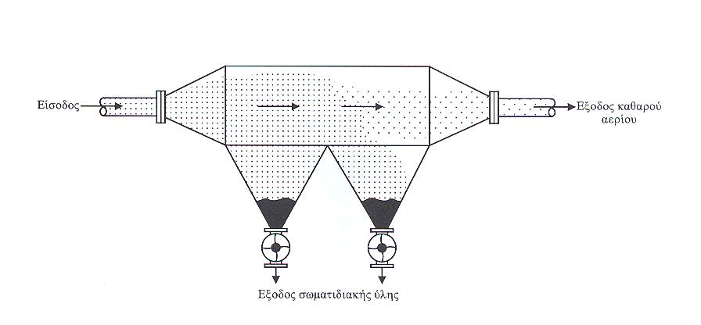
(α) Βαρυτικός συλλέκτης
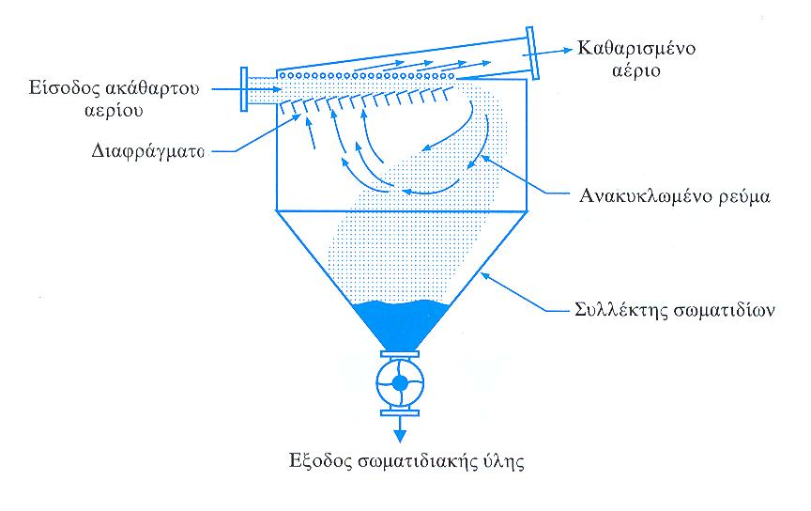
(β) Συλλέκτης εκτροπής με ανακυκλοφορία.
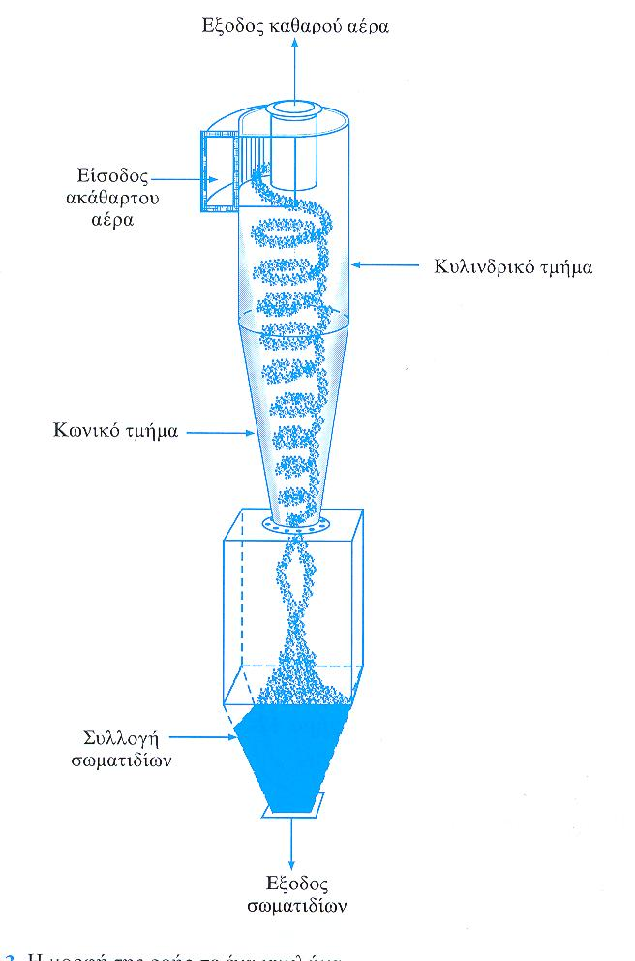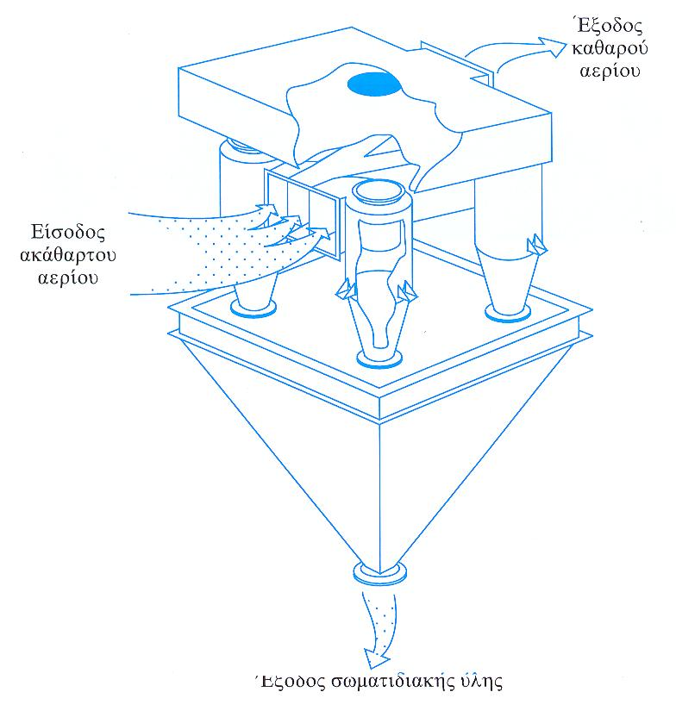
(γ) κυκλώνες διαφόρων τύπων.
Σχήμα: Διάφοροι τύποι μηχανικών συλλεκτών σωματιδιακών ρύπων [1].

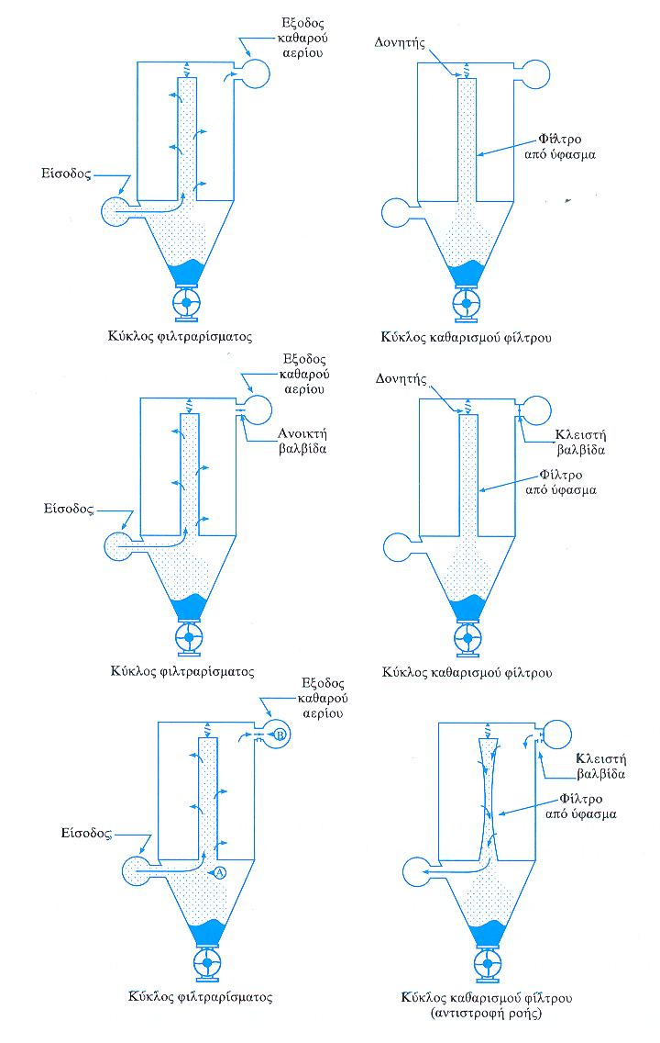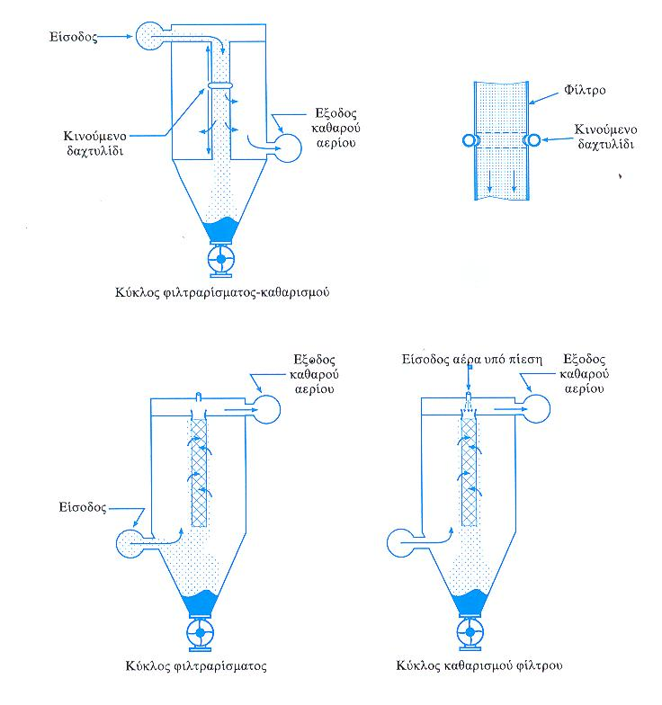

Σχήμα: Σακόφιλτρα διαφόρων σχεδιασμών [1].

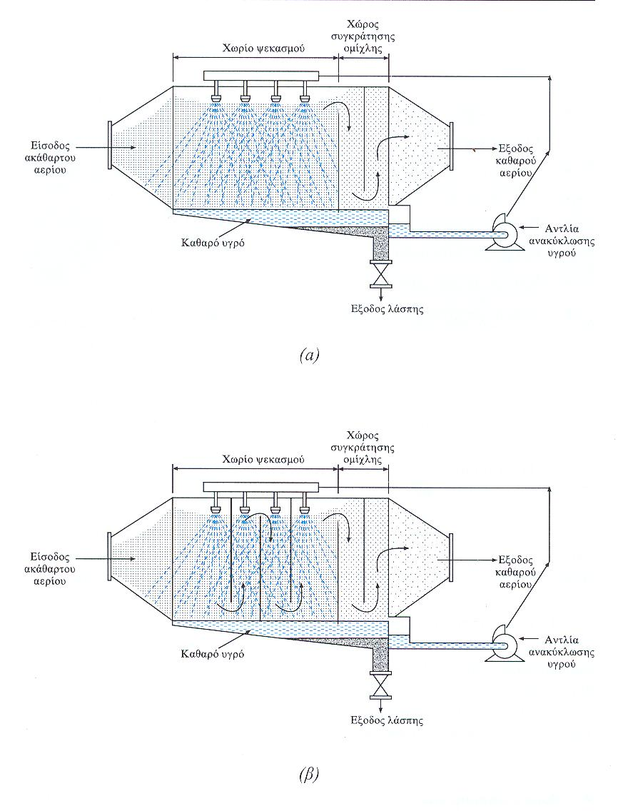
Σχήμα: Υγροί εκπλυτές απλός τύπος (α) και (β) τύπος με διαφράγματα εκτροπής της ροής [1]
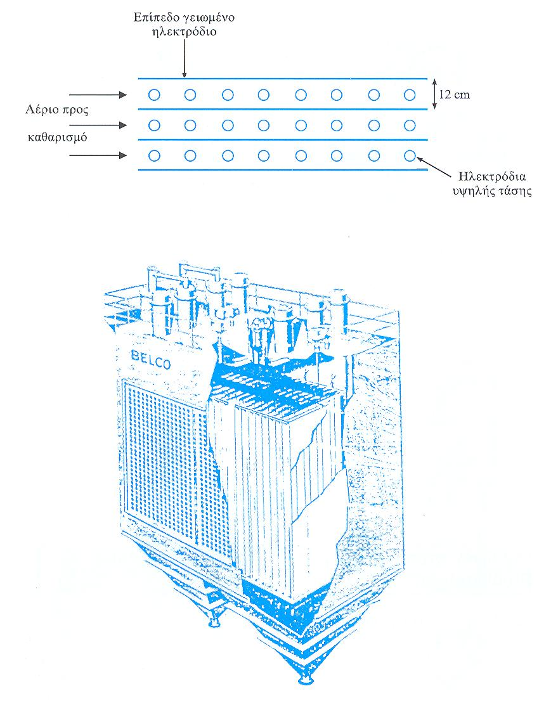
Σχήμα: Ηλεκτροστατικό φίλτρο [1].

Κλίνοντας τα μέχρι στιγμής αναλυθέντα, παραθέτουμε τον παρακάτω Πίνακα όπου δίνεται συγκριτικά μια πρώτη εκτίμηση του κόστους εγκατάστασης και λειτουργίας των διαφόρων τεχνικών απομάκρυνσης βιομηχανικών ρύπων που προαναφέραμε.

ΠΙΝΑΚΑΣ [1]: Προσεγγιστική σύγκριση του κόστους βιομηχανικών συστημάτων απομάκρυνσης αέριων ρύπων
Σύστημα | Κόστος εγκατάστασης  ($ / m³) | Ετήσιο κόστος λειτουργίας  ($ / m³)
Συμπυκνωτήρας | 28.00 | 14.00
Απορροφητής | 10.40 | 28.00
Εκπλυτής (για την κατακράτηση σωματιδίων) | 9.80 | 14.00
Καυστήρας | 8.20 | 8.40+καύσιμο
Καταλυτικό φίλτρο | 11.60 | 28.00+καύσιμο

Κάποια γενικά συμπεράσματα και εξειδικεύσεις:
- Ο έλεγχος των στατικών πηγών μόλυνσης του αέρα απαιτεί την εφαρμογή των τεχνικών ή των συσκευών ελέγχου που αναφέρθηκαν προηγουμένως. Σε μερικές περιπτώσεις, για να επιτευχθεί ικανοποιητικός έλεγχος είναι απαραίτητη η χρήση περισσότερων του ενός συστήματος ή συσκευής, που θα συνοδεύεται από ένα σχεδιασμό κατάλληλης αλληλουχίας και συνέργιας των συσκευών. Σε μια τέτοια αλληλουχία, η απομάκρυνση σωματιδιακών ρύπων πρέπει να αντιμετωπίζεται σε πρώτο στάδιο για να αποφεύγονται προβλήματα από μικροσωματίδια στα επόμενα στάδια.

- Εφόσον αυτό είναι εφικτό, είναι πάντα προτιμητέο να ελέγχουμε τις εκπομπές εν τω γεννάστε, δηλ., μέσα στην πηγή, πριν αυτές να εμφανιστούν, παρά να προσπαθήσουμε να βρούμε εκ των υστέρων λύσεις.

- Παραγωγή θερμότητας και ηλεκτρισμού:

- Παρακάτω αναλύουμε έτι περαιτέρω το πρόβλημα αντιμετώπισης της ρύπανσης από στατικές πηγές ειδικά αυτές που αφορούν τη χρήση συμβατικών καυσίμων. Πρωτεύοντα ρόλο σε αυτή την κατηγορία πηγών ρύπανσης έχουν οι μονάδες παραγωγής θερμότητας (από συμβατικά καύσιμα) και οι βιομηχανίες παραγωγής ηλεκτρικής ισχύος.

- Η παραγωγή θερμότητας στην βιομηχανία και η βιομηχανία παραγωγής ηλεκτρικής ισχύος έχουν αρκετούς κοινούς παρανομαστές:

- Βασίζονται στην καύση συμβατικών καυσίμων, η οποία προκαλεί την εκπομπή μιας καθορισμένης κατηγορίας ρύπων.
- Παράγουν εκπομπές σε σχετικά υψηλές θερμοκρασίες και εκτός των άλλων ρύπων συνοδεύονται από υψηλή ρύπανση ιπτάμενης τέφρας, κυρίως όταν καταναλώνουν στερεά καύσιμα.
- Ο λόγος της ενέργειας που θα απαιτηθεί για να ελεγχθεί η μόλυνση, προς την ολική ενέργεια που παράγεται, μπορεί να αποτελέσει ένα σημαντικό παράγοντα επιλογής του συστήματος ελέγχου.

- Υπάρχουν δυο ειδών γενικοί τύποι στάσιμων συστημάτων παραγωγής ενέργειας (θερμότητας):
- Η θέρμανση οικιακών και εμπορικών χώρων και
- η βιομηχανική παραγωγή ατμού.
Τα μικρότερα συστήματα (οικιακή και εμπορική θέρμανση) συνήθως υπολογίζονται μόνο όσον αφορά την εκπομπή καπνού αν και μπορεί να παράγουν υπολογίσιμες ποσότητες άλλων αερίων ρύπων. Τα μεγάλα βιομηχανικά συστήματα, τα οποία παράγουν ατμό ή ηλεκτρική ενέργεια, χαρακτηρίζονται από εκπομπές σε μεγάλους ρυθμούς και απαιτείται να συμβαδίζουν με τα αυστηρά όρια που έχουν θεσπιστεί.

- Ο έλεγχος της μόλυνσης του αέρα από τις βιομηχανίες παραγωγής ενέργειας εξαρτάται από το χρησιμοποιούμενο καύσιμο και τη διεργασία της καύσης. Εκπέμπουν μεγάλες ποσότητες σωματιδιακών ρύπων που πρέπει να ελεγχθούν με συσκευές όπως, πολλαπλοί κυκλώνες, φίλτρα, εκπλυτές, ηλεκτροστατικά φίλτρα (ESPs), κτλ.

- Εξειδικευμένες τεχνολογίες για SOx και ΝΟx:
- Έλεγχος του SO₂
- Η μείωση του SO₂ στα επιθυμητά επίπεδα εκπομπής μπορεί να πραγματοποιηθεί καταρχάς με χρήση καυσίμων χαμηλής περιεκτικότητας σε S.
- Η χρήση κάρβουνου ή πετρελαίου χαμηλής περιεκτικότητας σε θείο, ακόμη και βιομάζας όπως υπολείμματα ξύλου, μπορεί να είναι φθηνότερη από τη χρήση ενός συστήματος ελέγχου SO₂ στην διεργασία.
- Αν είναι απαραίτητη μια συσκευή ελέγχου για το SO₂, μπορούμε να ακολουθήσουμε κάποια από τις μεθόδους του Πίνακα.
ΠΙΝΑΚΑΣ[1]: Πιθανές επιλογές για τον έλεγχο του διοξειδίου του θείου
Μέθοδος | Παρατηρήσεις
Με ασβεστόλιθο ή άσβεστο (ξηρό) | Ψημένος (ασβεστοποιημένος) ασβεστόλιθος αντιδρά με SΟ_{x.}  Απομάκρυνση με ξηρό σύστημα ελέγχου σωματιδίων
Με ασβεστόλιθο ή άσβεστο (υγρό) | Ο ψημένος ασβεστόλιθος αντιδρά με SΟ_{x} που απομακρύνονται εν συνέχεια με υγρούς εκπλυτές
Με ανθρακικό νάτριο | To ανθρακικό νάτριο αντιδρά με SΟ_{x} σε ξηρό σύστημα προς σουλφίδιο του νατρίου (Na₂S) και CO₂.  Το Νa₂S απομακρύνεται με σακόφιλτρα.
Επεξεργασία με κιτρικά | Κιτρικό προστίθεται σε εκπλυτή νερού για να ενισχύσει την διάλυση του SO₂ στο νερό.  Στην συνέχεια απομακρύνεται S από το διάλυμα του κιτρικού.
Προσρόφηση από CuO | Τα οξείδια του θείου αντιδρούν με CuO προς Cu₂S. Μετά γίνεται απομάκρυνση με φίλτρα κατακράτησης σωματιδίων Cu₂S
Έκπλυση με καυστικά | Τα καυστικά εξουδετερώνουν τα SΟ_{x}. Αυτή η μέθοδος χρησιμοποιείται σε μικρές διεργασίες

- Πρέπει καταρχάς να αποφασίσουμε αν το προς χρήση σύστημα θα είναι υγρό ή ξηρό. Πολλά εμπορικά συστήματα χρησιμοποιούν οξείδιο του ασβεστίου, οξείδιο του μαγνησίου ή διαλύματα πηλού ή γύψου σε υδροξείδιο του νατρίου για την απομάκρυνση του SO₂. Η ξηρά απομάκρυνση του SO₂ μπορεί να επιτευχθεί χρησιμοποιώντας τα ίδια χημικά με αυτά των υγρών διαδικασιών, προσθέτοντάς τα σε ένα θάλαμο υπό μορφή ψεκασμού. Η βιομηχανία παραγωγής ηλεκτρικής ενέργειας έχει τεράστια εμπειρία σε συστήματα ελέγχου SO₂.

- Έλεγχος των ΝΟx (NO+NO₂)

- Ο έλεγχος των οξειδίων του αζώτου (ΝΟx) μπορεί να επιτευχθεί με καταλύτες ή απορροφητές, αλλά τα περισσότερα συστήματα ελέγχου έχουν επικεντρωθεί σήμερα στην βελτιστοποίηση της διεργασίας καύσης ώστε να μειωθεί ο σχηματισμός των NO_{x}. Εξελιγμένοι καταλύτες, εξελιγμένοι καυστήρες, σταδιακή καύση, χρήση συστημάτων χαμηλής θερμοκρασίας (συστήματα ρευστοποιημένης κλίνης), αλλά και πολλά άλλα μέτρα έχουν παρθεί σήμερα για την επίλυση του προβλήματος.

- Τα οξείδια του αζώτου σχηματίζονται με δύο μηχανισμούς: θερμικά NO_{x}, όταν ατμοσφαιρικό οξυγόνο και άζωτο ενώνονται στην υψηλή θερμοκρασία του φούρνου, και NO_{x} καυσίμου, όταν καίγονται αζωτούχες οργανικές ενώσεις.

- Αν και ο όρος “ΝΟx” αναφέρεται στο σύνολο των συγκεντρώσεων ΝΟ και ΝΟ₂, πάνω από το 90% των ΝΟx που παράγονται κατά τις καύσεις βρίσκεται στην μορφή του ΝΟ.

- Εφόσον η κατηγορία αυτών των ρύπων είναι ιδιαίτερα σημαντική όσον αφορά τα αποτελέσματά της στο περιβάλλον, αλλά και επειδή αποτελεί μια σημαντική ρύπανση από τη χρήση των συμβατικών καυσίμων σε στατικές πηγές, παρακάτω αναπτύσσουμε περαιτέρω τις τεχνολογίες απομάκρυνσης των NOx από αυτές.

- Οι τεχνολογίες απομάκρυνσης των NOx από στατικές πηγές διακρίνονται σε δυο κατηγορίες:

- Η πρώτη αφορά την τροποποίηση των διεργασιών καύσης, οπότε ο έλεγχος των ΝΟx γίνεται “εν τω γενέσθαι”
- είτε μεταβάλλοντας τον τύπο του καυσίμου,
- είτε βελτιώνοντας τον σχεδιασμό του καυστήρα.

- Η δεύτερη αφορά την απομάκρυνση των NOx μετά τη δημιουργία τους, οπότε ο έλεγχός τους γίνεται με πρόσθετες τεχνολογίες.

1. Μέθοδοι τροποποίησης των διεργασιών καύσης
- Εάν το σχηματιζόμενο ΝΟ είναι κυρίως “θερμικό” τότε επιτυχημένες ενέργειες για τον έλεγχο των εκπομπών είναι :
- ελάττωση της συγκέντρωσης αέρα στον κλίβανο
- ελάττωση του χρόνου παραμονής των αερίων σε υψηλές θερμοκρασίες
- Εάν το σχηματιζόμενο ΝΟ είναι κυρίως λόγω καυσίμου, τότε επιτυχημένες ενέργειες για τον έλεγχο των εκπομπών είναι :
- μείωση της περιεκτικότητας καυσίμου σε άζωτο (απονίτρωση)
- έλεγχος των συνθηκών ανάμιξης καυσίμου και αέρα στον κλίβανο

2. Μέθοδοι απομάκρυνσης των NOx μετά την δημιουργία τους

Διαχωρίζονται σε υγρές και ξηρές :
(α) Υγρές διεργασίες απομάκρυνσης των ΝΟx:
Οι υγρές διεργασίες επιτελούνται σε τρία στάδια:
- οξείδωση του ΝΟ σε ΝΟ₂ ή Ν₂Ο₅
- απορρόφηση των προϊόντων οξείδωσης (ΝΟ₂, N₂O₅) από κάποιο μέσο απορρόφησης (συνήθως H₂O)
- επεξεργασία του υγρού απορρόφησης

Σημαντικά μειονεκτήματα :
- απαιτούν μεγάλα ποσά ενέργειας για την οξείδωση του ΝΟ
- απαιτούνται πύργοι απορρόφησης μεγάλου όγκου για την απορρόφηση
- απαιτείται επεξεργασία του υγρού απορρόφησης για την απομάκρυνση των αλκαλικών ή όξινων συστατικών

(β) Ξηρές διεργασίες απομάκρυνσης των ΝΟx:
Σ’ αυτές κατατάσσονται οι μέθοδοι :
(β1) της μη-καταλυτικής αναγωγής σε υψηλές θερμοκρασίες (Selective Noncatalytic Reduction, SNCR)

(β2) της εκλεκτικής καταλυτικής αναγωγής (Selective Catalytic Reduction, SCR)

(β1) Μέθοδος της μη καταλυτικής αναγωγής σε υψηλές θερμοκρασίες (SNCR)
Αναγωγικά μέσα:
αμμωνία (NH₃) ή ουρία [CO(NH₂)₂)]
Αντιδράσεις :
4ΝΗ₃ + 6ΝΟ→5Ν₂ + 6Η₂Ο
CO(NH₂)₂ + 2ΝΟ + 1/2Ο₂→2Ν₂ + 2Η₂Ο +CΟ₂
Θερμοκρασία :
900 -1100 ºC
Πλεονεκτήματα :
- χαμηλό κόστος αφού δεν απαιτεί σύστημα καταλυτικού αντιδραστήρα
Μειονεκτήματα :
- όχι ολοκληρωτική μετατροπή του ΝΟ (40-60 %)
- υψηλές θερμοκρασίες
- αποθήκευση αμμωνίας
- διάβρωση εξοπλισμού από την αμμωνία
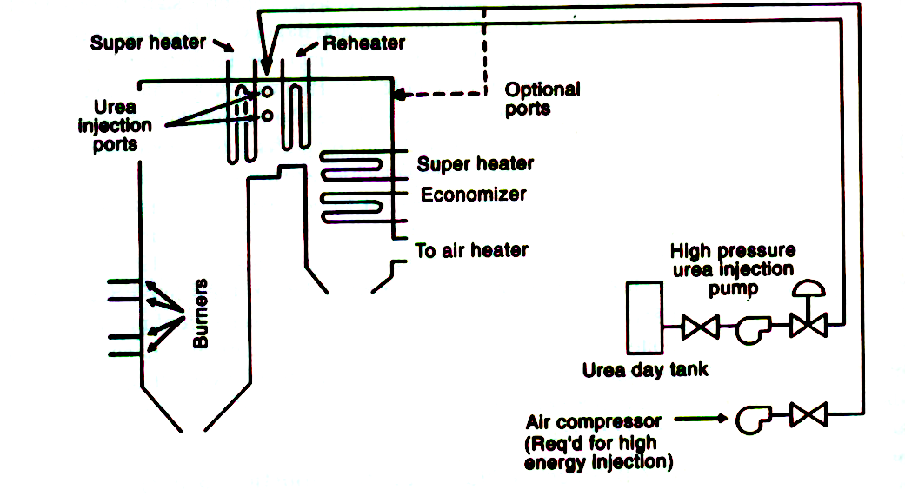

Σχήμα: Μέθοδος μη καταλυτικής απομάκρυνσης των ΝΟx [23].
(β2) Μέθοδος της εκλεκτικής καταλυτικής αναγωγής (SCR)
Αναγωγικά μέσα : αμμωνία (NH₃), ουρία
Αντιδράσεις :
4ΝΗ₃ + 4ΝΟ + O₂→4Ν₂ + 6Η₂Ο
8ΝΗ₃ + 6ΝΟ₂ → 7Ν₂ + 12Η₂Ο
Θερμοκρασία : 250 - 450 ºC
Καταλύτης: V₂O₅
Πλεονεκτήματα :
- υψηλή μετατροπή ΝΟx (εώς και 90%)
- χαμηλή θερμοκρασία
Μειονεκτήματα :
- απενεργοποίηση καταλύτη
- διαχείριση αμμωνίας
- αποθήκευση αμμωνίας
- διάβρωση εξοπλισμού από την αμμωνία
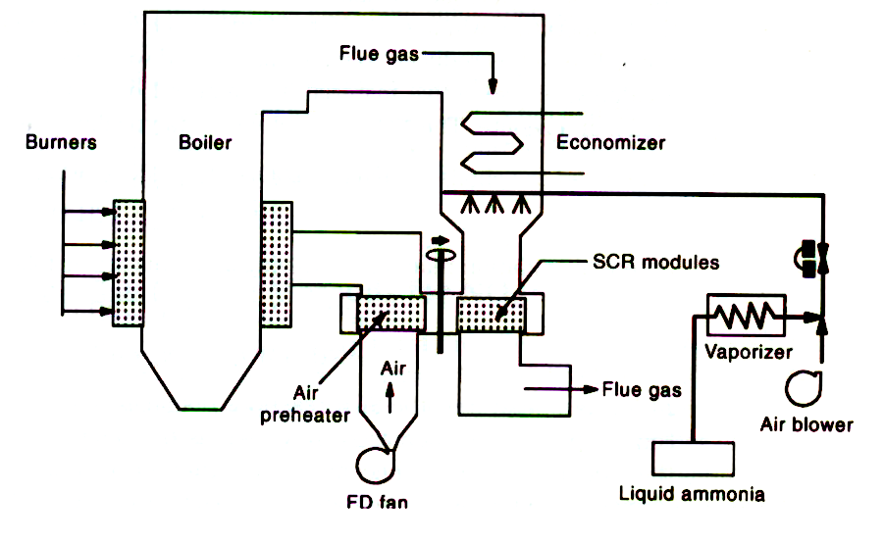

Σχήμα: Μέθοδος εκλεκτικής καταλυτικής απομάκρυνσης των ΝΟx [23].
ΑΝΑΦΟΡΕΣ
[1] Ιωάννης. B. Γεντεκάκης, «ΑΤΜΟΣΦΑΙΡΙΚΗ ΡΥΠΑΝΣΗ: επιπτώσεις, έλεγχος και εναλλακτικές τεχνολογίες», 2010, Εκδόσεις Κλειδάριθμος, Αθήνα.
[2] F. Garin, “Environmental Catalysis”, Review paper, Catalysis Today, 89 (2004) 255.
[3] N. Armor, “Important Targets in Environmental Catalysis”, Research on Chemical Intermediates, 24 (1998) 105.
[4] T. Inui, “Recent advance in catalysis for solving energy and environmental problems”, Catalysis Today 51 (1999) 361.
[5] P. Forzatti, “Environmental Catalysis fro Stationary applications”, Catalysis Today 62 (2000) 51.
[6] R.J. Farrauto, R.M. Heck, “Environmental Catalysis into the 21th century”, Catalysios Today, 55 (2000) 179.
[7] P.C. Stair, “What is Environmental Catalysis?”, Abstracts of Papers of the American Chemical Society, 223: 008-INOR Part 2 Aprl 7 (2002).
[8] G. Genti, P. Ciambelli, S. Perathoner, P. Russo, “Environmental Catalysis: Trends and Outlook”, Catalysis Today 75 (2002) 3.
[9] J. Kaspar, P. Fornasiero, N. Hickey, “Automotive catalytic converters: Current Status and Some Perspectives”, Catalysis Today 77 (2003) 419.
[10] V.I. Parvulescu, P. Grange, B. Delmon, “Catalytic Removal of NO”, Catalysis Today 46 (1998) 233-316.
[11] S. Bhattacharyya, R.K. Das, “Catalytic Control of Automotive NOx: A review”, Int. J. of Energy Reseach 23 (1999) 351.
[12] L.S. Glebov, A.G. Zakirova, V.F. Tret’yakov, T.N. Burdeinaya, G.S. Akopova, “State of the Art of Research in Catalytic Conversion of NOx into N₂”, Petroleum Chemistry 42 (2002) 143.
[13] Handbook of Heterogeneous Catalysis (G. Ertl, H. Knozinger, J. Weitkamp Eds.,), Wiley-VCH Publishers, Weinheim (1997).
[14] K.C. Taylor, “Automotive Catalytic Converters” in Catalysis Science and Technology, Springer-Verlag, New York, (1984).
[15] K.C. Taylor, “Catalysts in Cars”, CHEMTECH (1990) 551.
[16] K.C. Taylor, “Nitric Oxide Catalysis in Automotive Exhaust Systems”, Catalysis Review Science and Engineering 35 (1993) 457.
[17] G. Goula, P. Katzourakis, N. Vakakis, T. Papadam, M. Konsolakis, M. Tikhov, I.V. Yentekakis, Catalysis Today 127 (2007) 199.
[18] I.V. Yentekakis, V. Tellou, G. Botzolaki, I.A. Rapakousios, Applied Catalysis B: Environmental, 56 (2005) 229.
[19] I. Β. Γεντεκάκης, «Φυσικές Διεργασίες», Εκδόσεις Πανεπιστημίου Πατρών, 1996.
[20] R.E. Treybal, “Mass-Transfer Operations”, 3rd Ed., McGraw-Hill, N. York, 1980.
[21] Z. Liou, S.I. Woo, “Recent Advances in Catalytic DeNOx Science and Technology”, Catalysis Review 48 (2006) 43-89.
[22] W.S. Epling, L.E. Campbell, A. Yezerets, N.W. Currier, J.E. Parks II, “Overview of the Fundamental Reactions and Degradation Mechanisms of NOx Storage/Reduction Catalysts”, Catalysis Review 46 (2004) 163-245.
[23] K. Wark, C.F. Warner, W.I. Davis, “Air Pollution: Its origin and control”, Addison Wesley Longman, 1998.

